Rôti de porc mariné aux marrons
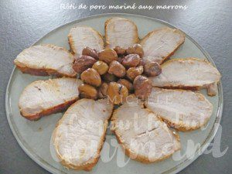 Pour 4 Croquants-Gourmands
- 750 g de rôti de porc
- 4 càs de marc de Bourgogne
- 2 feuilles de laurier
- 2 bocaux de marrons au naturel
- sel & poivre du moulin
- huile d'olive
- 1 verre d'eau
La veille, saler et poivrer le rôti de tous côtés.
L'arroser de marc en le frottant pour bien l'imprégner et glisser les feuilles de laurier sous la ficelle.
Laisser mariner jusqu'au lendemain.
Le lendemain faire dorer le rôti de tous côtés dans un filet d'huile chaude.
Verser un demi-verre d'eau et laisser cuire à couvert pendant 30 minutes en rajoutant de l'eau dès que nécessaire.
Retourner la viande et laisser cuire encore 30 minutes.
Vérifier la cuisson puis retirer le rôti et le réserver au chaud bien enveloppé.
Rajouter un peu d'eau dans la cocotte en grattant bien les sucs de la viande pour faire un jus coloré et parfumé.
Vérifier l'assaisonnement et réserver au chaud en laissant quelques cuillerées dans la cocotte.
Faire réchauffer les marrons dans ce jus.
Servir chaud, le rôti découpé entouré de marrons et accompagné de jus.

